ПАСПОРТ

Модуль управления DALI
«DigiCity DCDR10»
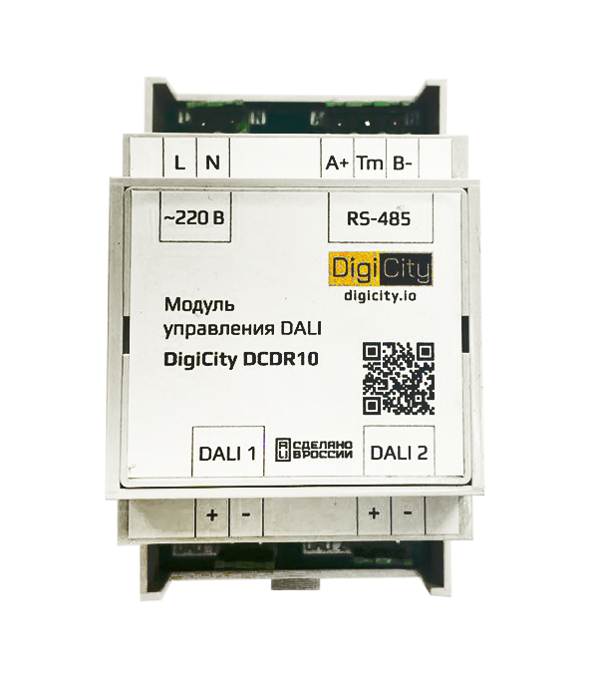

СОДЕРЖАНИЕ

Основные сведения об изделии и технические данные 3
Комплектность 4
Условия транспортирования 4
Конструкция устройства DigiCity 5
Распиновка разъемов 6
Применение 7
Гарантийные обязательства 8
Техническое обслуживание 9
Сведения об утилизации 9
Таблица отметок о проведении технического обслуживания 10
Сведения о приёмке 11

Основные сведения об изделии и технические данные

Модуль управления «DigiCity DCDR10» позволяет управлять многочисленными классами устройств, определенных стандартом DALI.
В первую очередь модуль предназначен для интеграции подсистемы освещения DALI в верхний уровень автоматизации RS-485 modbus RTU.
Наименование характеристики | Значение характеристики
Габаритные размеры с учетом кабельных вводов, мм | Д 53,3 x Ш 90,2 x В 57,3
Напряжение питания, В | 220В AC, 24В DC
Потребляемая мощность при питании от сети переменного тока, Вт | 3
Допустимое напряжение шины DALI, В | от 12 до 22.5
Максимальный потребляемый ток на шине DALI | До 250мА
Количество каналов DALI | 2
Максимальное число устройств DALI на линии, до | 32
Максимальное число групп для устройства управления, до | 32
Степень защиты оболочки | IP20
Климатическое исполнение, °С | от -45 до +70  (У1, ГОСТ 15150-69)
Интерфейсы | DALI, RS-485
Место установки | DIN-рейка

Модули серии «DigiCity DCDR10» программно и аппаратно совместимы и могут объединяться в сеть RS485 и сеть DALI одновременно с модулями других производителей.

Комплектность
Модуль 1 шт.
Упаковка 1 шт.
Паспорт 1 шт.

Условия транспортирования
Транспортирование устройства разрешается любым видом крытого транспорта, обеспечивающим предохранение упакованных приборов от механических повреждений.

Конструкция устройства DigiCity

Модуль выпускается в корпусе из ударопрочного пластика светло-серого цвета, из ударопрочного жаростойкого ABS пластика UL-94V0, и предусматривает крепление на DIN‐рейку 35мм. Пластик модуля устойчив к УФ-излучению, перепадам температуры от -45 до +70°C. Модули спроектированы и изготавливаются с повышенным запасом надежности каждой своей части.
Подключение к модулю осуществляется через быстросъемные разъемы с винтовыми зажимами, что позволяет проводить быстрый монтаж и удобную эксплуатацию устройства.
При правильном монтаже модуль начинает работать сразу при подаче питания. После включения в модуль необходимо записать конфигурационные настройки (скорость, протокол и т. д.).
Размеры модуля зависят от количества вводов и выводов в устройстве. У модуля «DigiCity DCDR10» размеры Д 53,3 x Ш 90,2 x В 57,3

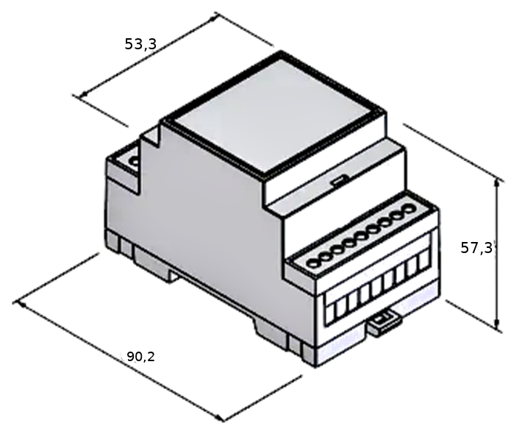

Распиновка разъемов

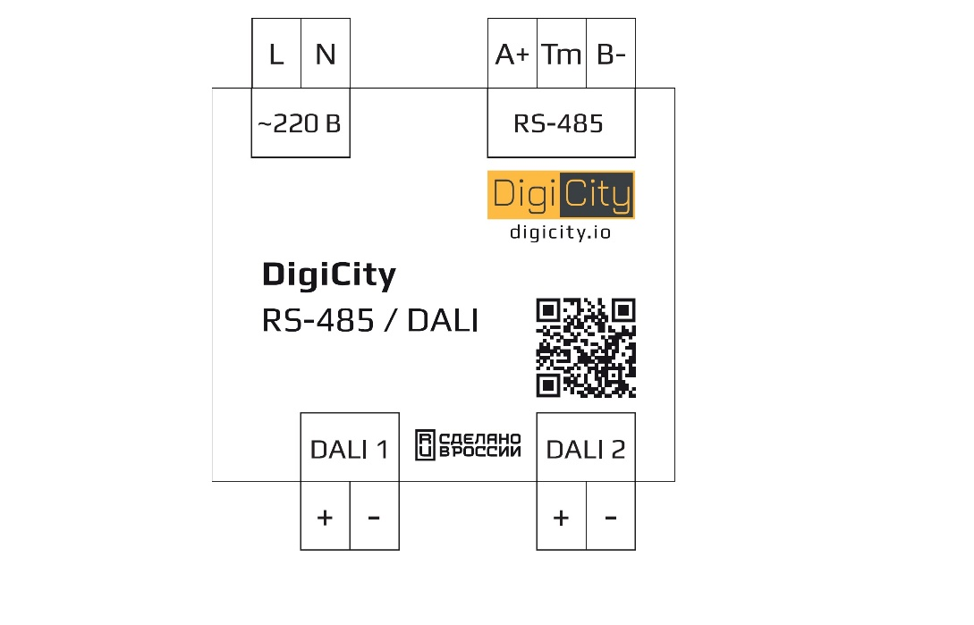
Конструктивно разъемы модуля делятся на группы:
- Питание модуля:
N – Нейтраль;
L – Фаза.
- Интерфейсные выходы:
+A, -B – гальванически развязанный интерфейс RS-485
DALI1 – DALI2 – выходы №1 и №2 интерфейса DALI

Применение

Устройство используется для обеспечения взаимодействия между оборудованием DALI и RS485 и включает источник питания DALI. Два выхода DALI для ведомых устройств DALI в количестве до 2 x 32 шт. Управление и обратная связь осуществляются по шине RS485 для каждого устройства DALI (2 x 32) и/или с группами осветительных приборов (2 x 16), вместе с использованием широковещательной рассылки или по отдельности для каждой световой сцены (16). Доступны подробные сообщения об ошибках и неисправностях.
Модуль выполняет обмен данными по интерфейсу RS485, согласно принципу Master – Slave (ведущий – ведомый). Этот принцип обмена данными подразумевает наличие в сети единственного Master‐устройства (обычно таким устройством является контроллер или компьютер), которое последовательно опрашивает Slave‐устройства (модуль ввода‐вывода, панель оператора, частотный преобразователь и т.д.). При этом Slave‐устройство не является инициатором обмена, т.е. оно только отвечает на полученные запросы.
Подключение к сети RS‐485 рекомендуется выполнять экранированной витой парой для уменьшения наводок на кабель и повышения устойчивости передачи данных.
Настройки интерфейса RS‐485 модуля по умолчанию (заводские настройки):
- Скорость RS485 ‐ 9600 бит/с;
- Количество бит – 8;
- Количество стоп бит: 1;
- Четность: нет;
- Протокол ‐ Modbus RTU;
- Адрес устройства ‐ 1

Гарантийные обязательства

Гарантийным считается срок со дня ввода в эксплуатацию, при отсутствии в паспорте отметки о вводе в эксплуатацию гарантийный срок эксплуатации исчисляется со дня приемки.
Предприятие–изготовитель не несёт гарантийных обязательств при выходе устройства из строя, если:
- Отсутствует технический паспорт на устройство;
- Разделы «Сведения о приёмке» паспорта устройства не заполнены или в них не проставлена печать предприятия-изготовителя;
- Заводской номер, нанесенный на устройство, отличается от заводского номера, указанного в паспорте;
- Отсутствуют или повреждены пломбы предприятия-изготовителя, нанесенные на устройство;
- Устройство подвергалось разборке или другим вмешательствам в конструкцию, не предусмотренным эксплуатационной документацией;
- Устройство имеет внешние механические повреждения;
- Устройство имеет повреждения, вызванные попаданием внутрь посторонних предметов, влаги, либо вызванные стихийными бедствиями (наводнение, пожар и т.п.);
- Запрещается использование устройства для измерения сигналов со значениями тока и напряжения превышающими указанные в технических характеристиках;
- Монтаж устройства и пусконаладочные работы произведены не в соответствии с указаниями в паспорте;
- Не проводились мероприятия по техническому обслуживанию контроллера, указанные в данном документе, либо отсутствуют отметки в специальной таблице.
Монтаж устройства должен производиться в обесточенном состоянии квалифицированным электротехническим персоналом, имеющим соответствующий допуск. Компания–изготовитель обязуется безвозмездно отремонтировать или заменить устройство, в течение гарантийного срока, вышедшее из строя не по вине покупателя, при соблюдении им правил технической эксплуатации и проведении полного объема технического обслуживания. Компания–изготовитель оставляет за собой право вносить изменения в название, конструкцию, комплектацию и внешний вид, не ухудшая при этом функциональные характеристики изделия.

Техническое обслуживание

Объем и периодичность проверки технического состояния устройства должны выполняться в соответствии с настоящим паспортом.
При проверке технического состояния шкафа необходимо:
1. Провести внешний осмотр устройства на наличие видимых механических повреждений, загрязнений, оплавления корпуса либо отходящих проводников.
2. Убедиться в отсутствии конденсата на корпусе устройства либо на поверхностях вблизи него.
3. Произвести подтяжку винтовых соединений на клеммах устройства. Проверить надежность крепления отходящих проводников соединений.
4. Выполнить поверхностную очистку контроллера от пыли и загрязнений при помощи мягкой сухой ткани.

5. Проверить надежность крепления устройства на монтажной панели.

Сведения об утилизации
Этот символ означает, что устройство нельзя утилизировать вместе с бытовыми отходами. Вместо этого изделие необходимо сдать для утилизации в специальный пункт по переработке электрического и электронного оборудования. Такой подход поможет сохранить здоровье людей и окружающую среду.

Таблица отметок о проведении
технического обслуживания

№ ТО | Дата проведения | Замечания,  выявленные неисправности | Подпись

Сведения о приёмке
Устройство DigiCity соответствует техническим требованиям предприятия изготовителя и признан годным к эксплуатации.
Заводской идентификатор_____________________________________

Контролер ОТК___________________________
(подпись) М.П.
Дата выпуска ____________________________

